Краткий отчет о реализации добровольческого проекта
«Письмо победителям»
Театр-студия «Карусель»

Идеи добровольчества все глубже проникают в нашу жизнь, в нашу деятельность. Добровольцы, выбравшие для себя в качестве направления деятельности социальное волонтерство, отдают свое свободное время, оказывая помощь и поддержку пожилым людям, ветеранам Великой отечественной войны.
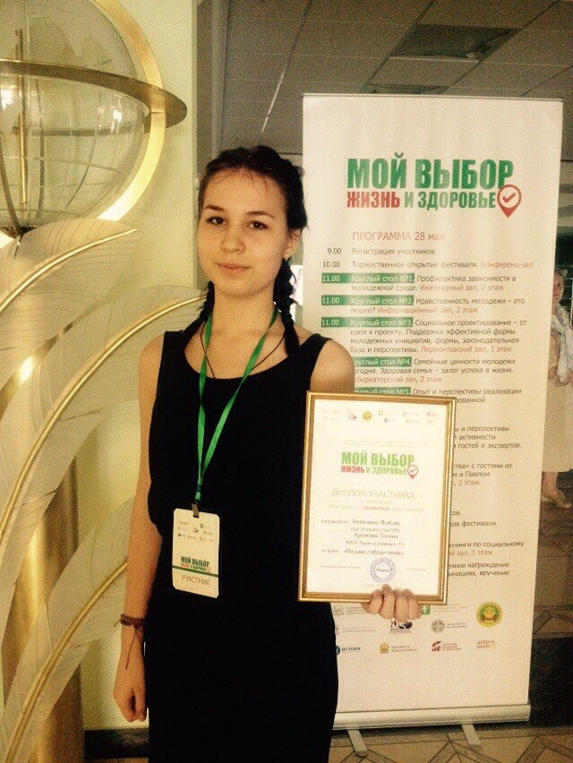
28-29 мая в г. Пенза получил достойное завершение добровольческий социальный проект «Письмо ветерану». В числе 12-ти (из присланных 180-ти) он вышел в финал Всероссийского фестиваля-конкурса молодежных социальных проектов «Мой выбор – жизнь и здоровье» под патронажем Благотворительного фонда «Покров» в номинации «Патриотизм». От лицея на представление проекта в г. Пенза делегирована была одна из организаторов добровольческой акции «Письмо ветерану» Куликова Полина.
К 70-летию Великой Победы добровольцы лицея осуществили масштабный добровольческий социальный проект «Письмо победителям».
Основными целями проект ставил две: сохранить историческую память о войне, передать ее подрастающему поколению и отдать должное вершителям подвига народа в Великой Отечественной войне – ветеранам, развивая идеи добровольческого движения. Проект нацелен на воспитание патриотизма, который должен стать объединяющей основой нашего общества в сложное противоречивое время начала ХХI-ого века.
Проект имеет как образовательную, так и воспитательную направленность, заставляет задуматься о войне, способствует формированию личностных качеств, гражданской позиции, уважения к старшему поколению, поднятию авторитета армии.
Название проекта: «Письмо победителям»
Цель проекта:
- патриотическое, духовно-нравственное воспитание, работа, направленная на глубокое осознание великого подвига советского народа.
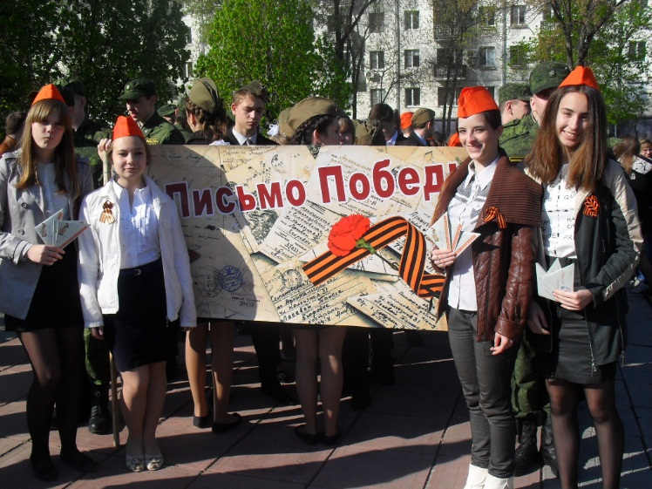
- привитие сострадания к судьбам военного поколения, чувства благодарности тем, кто избавил человечество от ужасов фашизма;
- привлечение к участию в проекте, посвящённом Дню победы в Великой Отечественной войне разных поколений (молодежи и их родителей), разных возрастов (студентов и школьников)
Проект позволяет решить ряд задач:
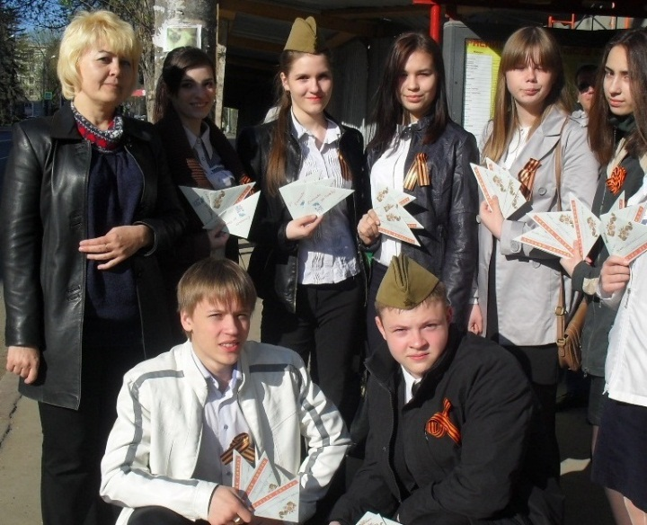
Выявление и разъяснение подрастающему поколению роли победы в Великой Отечественной войне; воспитание у молодежи чувства гражданственности и патриотизма, гордости за принадлежность к своей нации, гордости за свою Родину; военно-патриотическое воспитание на примере жизни и подвига героев-земляков; приобщение к истории и культуре своего народа; формирование представление о гражданском долге, мужестве, героизме; формирование ответственности за своё будущее и будущее своей страны; воспитание уважения к старшему поколению, желание своей заботой о ветеранах отдать должное за их ратный подвиг, благодарность ветеранам и вручение благодарственных писем, развитие идей добровольчества, идей наставничества по отношению к младшим товарищам.
Описание проекта: Проект представлен комплексной программой мероприятий, традиционных и инновационных, посвящённых Дню Победы в Великой Отечественной войне. Проект заключается в подготовке поздравлений (писем-благодарностей) ветеранам ко Дню Победы, вручение их ветеранам на разных площадках, рассчитан на посильное участие в проекте различных возрастных групп детей и юношества.
Отправной точкой проекта, главным эмоциональным зерном проекта является образ письма-поздравления ветеранам в традициях солдатских треугольничков. Образ письма выступает как письмо с фронта, письмо ныне живущих ровесникам сороковых, письмо-посыл-дело (посильная помощь), электронное письмо, письмо-благодарность, письмо-поздравление, письмо-видеообращение.
Проведению проекта предшествовала подготовительная работа. Она включала в себя исследовательскую деятельность, в ходе которой производилась запись воспоминаний родственников, разбор семейных архивов, сбор информации. В ходе подготовки проводилось изучение истории Великой Отечественной войны по подлинным источникам, рассказам свидетелей войны.
Собранный документальный материал был задействован в акции «Стена памяти «Солдатский треугольник», когда интересные выдержки из фронтовых писем были размещены на стене в сложенных фронтовых треугольниках.
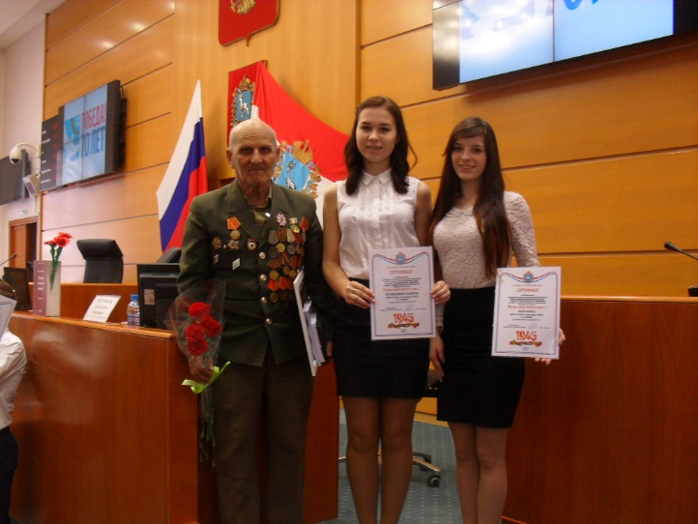
Этот же материал лег в основу сценария литературно-музыкальной композиции, «Фронтовое письмо, не молчи, расскажи…». Сценарий построен на подлинных письмах войны, они рассматриваются как нить памяти, связывающая нынешнее поколение с людьми военного лихолетья.
Целью проведения добровольческой акции «Письмо Победы» являлось составление писем-благодарностей Солдатам Победы. Лучшие письма - победители конкурса «Письмо ветерану» вручаются ветеранам на мероприятиях, на улицах, в парках. Победители акции «Письмо ветерану» были приглашены:
- для участия в параде 9 мая. Неся в руках треугольники – письма, ребята прошли в колонне от пл. Славы к пл. Куйбышева и вручили их ветеранам на трибунах;
- для участия в заседании Совета библиотеки Губернской Думы с целью подведение итогов конкурса «Письмо ветерану»,
- для презентации сборника «Письмо ветерану» в ЦСМ в рамках областной акции «Синий платочек».
Всероссийский дистанционный проект – эстафета «Спасибо победителям» - еще одна форма поздравления ветеранов Великой Отечественной войны. В группе эстафеты https://vk.com/spasibopobeditelyam участники выкладывали видео - поздравления ветеранам войны, озвучивали имя того, кому передавалась эстафета и доводили до его сведения. Получивший эстафету, выкладывал в интернет свое электронное письмо - поздравление.
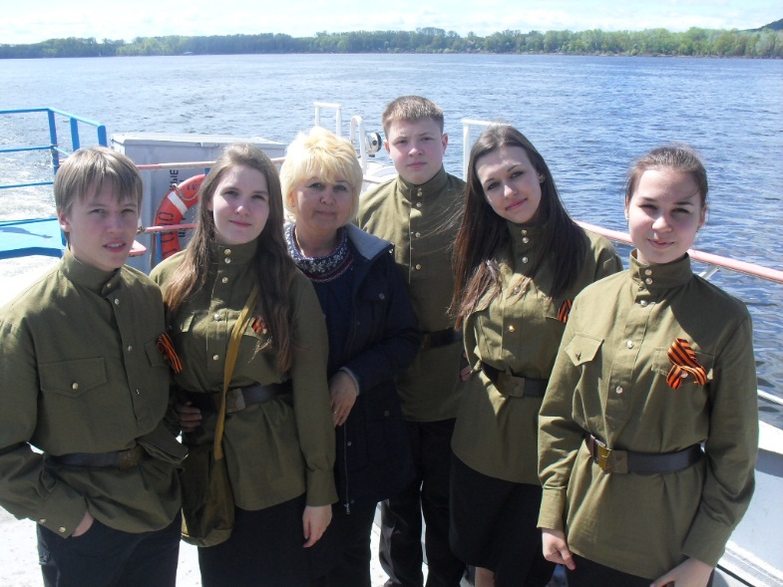
Поздравления ветеранам в творческой форме в рамках Благотворительных концертов для ветеранов прозвучали во время прогулки на теплоходе «Москва 37», организованной для ветеранов ВОВ в честь 70-летия Победы.
Съемки на телеканале «Губерния» в проекте «Расскажи о своем герое» представляли письмо – видеообращение нынешнего поколения поколению своих прадедов.
Формой активного, деятельностного посыла - поздравления ветеранов можно считать посильную волонтерскую помощь ветеранам. Например, уход за комнатными цветами в зимнем садике при городском Дворце ветеранов, укомплектование его новыми цветами. http://vk.com/wall-78280438_225 - вот ссылка волонтерской деятельности во Дворце ветеранов.
И, наконец, самой трогательной формой поздравления ветеранов можно рассматривать автопробег «Ветеранам глубинки – заботу и внимание». Данная акция - это адресная помощь ветеранам и труженикам тыла, проживающим в десяти отдаленных районах Самарской области. Туда направились партнеры лицеистов: студенты клуба «Патриот» СамГУПС на внедорожниках партнеров - клуба «УАЗ Патриот Самара» с целью привнесения праздника ветеранам самых отдаленных глубинок области и оказания возможной помощи по хозяйству. В числе прочих подарков ветеранам были доставлены письма – благодарности, выполненные лицеистами.
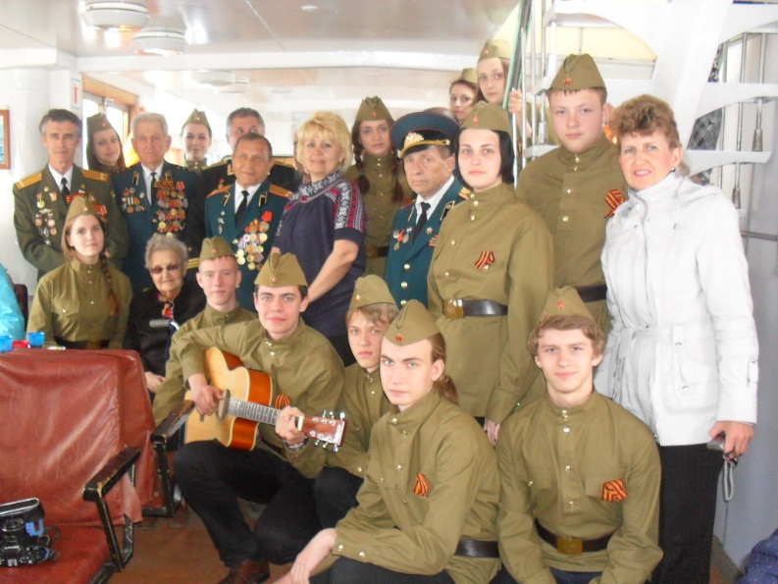
В основе волонтерского движения лежит старый как мир принцип: хочешь почувствовать себя человеком — помоги другому. Добровольческие инициативы распространяются на любую сферу человеческой деятельности — работу с социально-незащишенными слоями населения; развитие проектов, укрепляющих дух социальной терпимости; миротворчество; разрешение конфликтов; экологическая защита и другие сферы. Волонтеры вовлекаются в добровольческие проекты на основании личного решения, инициативы и уверенности в задачах и идеалах добровольчества.
Старики и дети – это самые незащищенные категории, которые больше всего нуждаются в духовной поддержке, милосердии, ласке и внимании. Старики, как и дети, нуждаются в постоянной заботе, сочувствии и внимании и волонтёры своим участием помогают пожилым людям достойно встретить старость.
Замысел проекта этого года: расширить возможности проекта - патриотическое воспитание молодежи должно быть действенным. Привлечение к участию в мероприятиях молодежи разных поколений, шефство молодежи над детьми, помощь им в достойном участии в проекте по поздравлению ветеранов войны – будет способствовать более полному достижению целей проекта.
Куликова И.Г.

